Monobloco para processos de amostragem e injeção

Iperó, Maio de 2020.
Dois novos monoblocos WIKA com sondas suportam o controle e a regulação das propriedades de substâncias dentro de tubulações. O modelo IBS3 foi desenvolvido para amostragem e o modelo IBJ4 para procedimentos de injeção.

Os monoblocos compactos podem ser fornecidos com válvulas de agulha e / ou válvulas de esfera na configuração de duplo bloqueio e alívio. O arranjo da válvula depende da aplicação, e o mesmo se aplica ao comprimento e material da sonda. Com o modelo IBJ, também é integrada uma válvula de retenção que evita o fluxo bidirecional durante o processo de injeção.

A fabricação das duas válvulas de instrumentação permite uma operação suave e precisa das válvulas com baixo torque. Os monoblocos com válvulas esfera também possuem um sistema de vedação redundante de metal polimérico com estanqueidade testada de acordo com a taxas de vazamento BS6755 / ISO 5208 A.

Número de caracteres: 801
Palavra-chave: Monobloco IBS/IBJ

WIKA do Brasil Indústria e Comércio Ltda.
Av. Ursula Wiegand, 03
18560-000 Iperó, SP
Brasil
Tel. +55 15 3459-9700
vendas@wika.com.br
www.wika.com.br

Imagem corporativa WIKA:
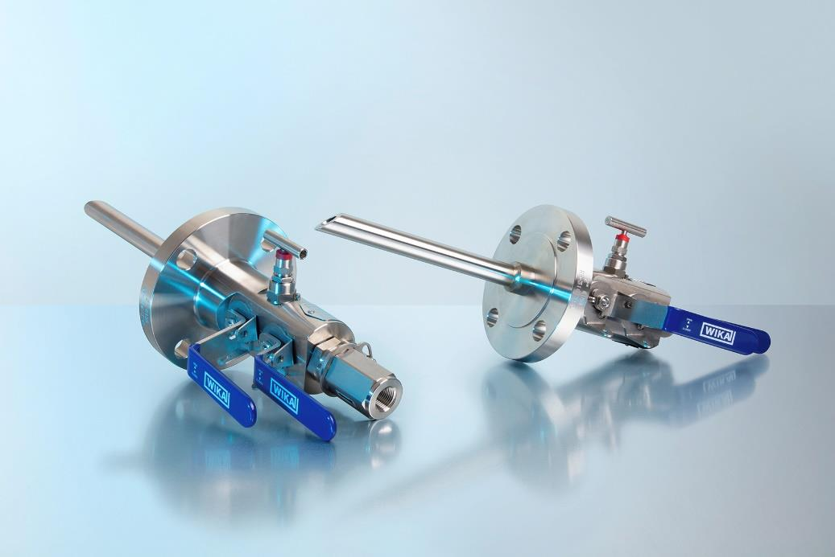
Monobloco Modelo IBS3, IBJ4

Editado por:
WIKA do Brasil Indústria e Comércio Ltda.
Valdelice Santos
Marketing Services
Av. Ursula Wiegand, 03
18560-000 Iperó, SP
Brasil
Tel. +55 15 3459-9778
valdelice.santos@wika.com
www.wika.com.br

WIKA press release 03/2020

